Приложение 2
к постановлению Администрации г. Обнинска
11.07.2022 № 1491-п

Временное ограничение движения транспортных средств по автомобильным дорогам общего пользования местного значения МО «Город Обнинск» в период проведения благотворительного пробега «Дорога добра», посвященного Дню физкультурника.

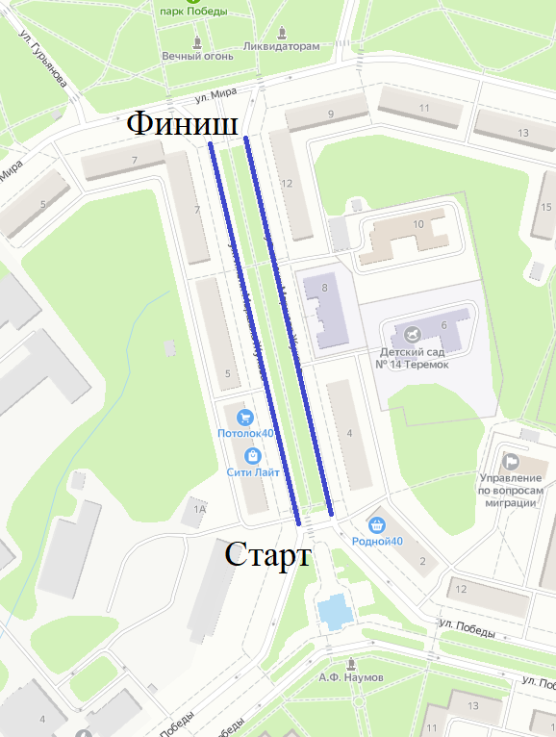
Перекрытие
Участок: по четной и нечётной стороне улицы Маршала Жукова от пересечения с улицей Мира, до пересечения с улицей Победы.

